19. 1. 2021

Vývoj indexů cen výrobců ve 4. čtvrtletí 2020 a v roce 2020

Ve 4. čtvrtletí 2020 oproti 3. čtvrtletí 2020 klesly ceny zemědělských výrobců o 2,9 %. Ceny průmyslových výrobců vzrostly o 0,1 %, ceny stavebních prací, podle odhadů, o 0,5 % a ceny tržních služeb pro podniky o 0,9 %. Ve 4. čtvrtletí 2020 byly meziročně nižší ceny zemědělských výrobců o 3,2 %. Ceny průmyslových výrobců byly vyšší o 0,1 %, ceny stavebních prací, podle odhadů, o 3,0 % a ceny tržních služeb pro podniky o 2,0 %.

V průměru za celý rok 2020 v porovnání s rokem 2019 byly ceny zemědělských výrobců nižší o 3,4 %. Ceny průmyslových výrobců byly vyšší o 0,1 %, ceny stavebních prací o 3,7 % a  ceny tržních služeb pro podniky o 2,1 %.

**Ceny zemědělských výrobců** se **ve 4. čtvrtletí 2020 oproti 3. čtvrtletí 2020** snížily o 2,9 %. Nižší byly ceny jatečných prasat o 9,2 %, brambor o 6,0 %, drůbeže o 1,4 % a skotu o 0,6 %. Vzrostly ceny olejnin o 0,3 %, obilovin o 1,0 %, ovoce o 2,1 %, mléka o 3,3 % a vajec o 4,9 %.

**Ceny zemědělských výrobců** byly **ve 4. čtvrtletí 2020 meziročně** nižší o 3,2 %. Ceny v rostlinné výrobě klesly o 0,1 % v důsledku snížení cen brambor o 25,3 %. Vzrostly ceny ovoce o 9,4 %, obilovin o 3,1 % a olejnin o 3,0 %. Ceny v živočišné výrobě klesly o  8,0 %. Nižší byly ceny jatečných prasat o 25,1 %, skotu o 3,2 %, drůbeže o 4,7 %, mléka o 2,8 % a vajec o 1,5 %.



**Ve 4. čtvrtletí 2020 se zvýšily** ceny **průmyslových výrobců** oproti 3**.** čtvrtletío 0,1 %. Ceny chemických látek a výrobků byly vyšší o 2,2 %, obecných kovů a kovodělných výrobků o 1,3 % a základních farmaceutických výrobků o 1,2 %. Ceny dopravních prostředků vzrostly o 0,4 %. Ceny potravinářských výrobků, nápojů a tabáku klesly o 0,5 % a ceny elektřiny, plynu, páry a klimatizovaného vzduchu o 0,7 %. Snížily se zejména ceny v odvětví koksu a rafinovaných ropných produktů.



**Meziročně** se ceny **průmyslových výrobců** **ve 4. čtvrtletí 2020 zvýšily** o 0,1 % (ve 3. čtvrtletí klesly o 0,3 %). Ceny v odvětvích elektřiny, plynu, páry a klimatizovaného vzduchu vzrostly o 6,1 %, zásobování vodou o 6,4 %, nábytku a ostatních výrobků zpracovatelského průmyslu o 4,2 % a dopravních prostředků o 3,3 %. Ceny potravinářských výrobků, nápojů a tabáku se nezměnily. Klesly zejména ceny v odvětví koksu a rafinovaných ropných produktů. Ceny chemických látek a výrobků byly nižší o 7,3 %, těžby a dobývání o 2,0 % a dřeva, papíru a tisku o 1,2 %.



**Ceny stavebních prací** bylydle odhadů **ve 4. čtvrtletí 2020 proti** zpřesněnému **3. čtvrtletí 2020** vyšší o 0,5 %, ceny materiálů a výrobků spotřebovávaných ve stavebnictví o 0,8 %.

**Ceny stavebních prací** bylydle odhadů **ve 4. čtvrtletí 2020 proti** zpřesněnému **4. čtvrtletí 2019** vyšší o 3,0 %, ceny materiálů a výrobků spotřebovávaných ve stavebnictví o 1,3 %.

**Ceny tržních služeb pro podniky** se **ve 4. čtvrtletí 2020 proti 3. čtvrtletí 2020** vzrostly o 0,9 %. Zvýšily se ceny za reklamní služby a průzkum trhu o 12,8 %, za služby v oblasti zaměstnání o 1,3 % a za poradenství v oblasti řízení a za služby v pozemní dopravě shodně o 0,8 %. Klesly shodně ceny za architektonické a inženýrské služby a za skladování a podpůrné služby v dopravě o 0,3 % a za telekomunikační služby o 0,2 %. Ceny tržních služeb pro podniky nezahrnující reklamní služby byly vyšší o 0,1 %.

**Ve 4. čtvrtletí 2020 proti stejnému období roku 2019** byly **ceny tržních služeb pro podniky** vyšší v úhrnu o 2,0 %. Zvýšily se ceny za poradenství v oblasti řízení o 7,9 %, za skladování a podpůrné služby v dopravě o 4,9 % a za bezpečnostní a pátrací služby o 3,9 %. Ceny za služby v oblasti programování byly vyšší o 3,6 %, za služby v oblasti nemovitostí o 3,3 %, za architektonické a inženýrské služby o 2,1 % a za služby v pozemní dopravě o 1,6 %. Nižší byly ceny za reklamní služby a průzkum trhu o 1,9 % a za telekomunikační služby o 0,2 %. Ceny tržních služeb pro podniky nezahrnující reklamní služby se zvýšily o 2,2 %.

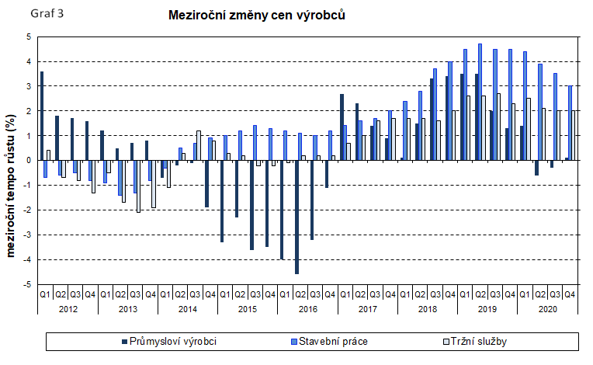

# Vývoj cen v roce 2020

Ceny **zemědělských výrobců** byly v průměru za celý rok 2020 v porovnání s rokem 2019 nižší o 3,4 % (v roce 2019 vyšší o 4,9 %). Ceny rostlinných výrobků klesly o 4,0 %, ceny živočišných o 2,4 %. Nižší byly ceny brambor o 19,8 %, zeleniny o 6,0 %, obilovin o 4,9 %. Ceny ovoce byly vyšší o 16,5 %, V okruhu živočišných výrobků klesly ceny skotu o 4,1 %, mléka o 3,4 %, drůbeže o 2,4 % a prasat jatečných o 0,5 %. Vyšší byl ceny vajec, a to o 4,0 %.

Ceny **průmyslových výrobců** sev roce 2020 meziročně průměrně zvýšily o 0,1 % (v roce 2019 o 2,6 %). Ceny elektřiny, plynu, páry a klimatizovaného vzduchu vzrostly o 7,7 %, z toho ceny elektřiny, přenosu, rozvodu a obchodu s elektřinou o 9,0 %. Ceny zásobování vodou byly vyšší o 6,1 % a nábytku a ostatních výrobků zpracovatelského průmyslu o 4,5 %. Ceny dopravních prostředků se zvýšily o 2,2 %, z toho ceny motorových vozidel o 2,5 % a ceny dílů a příslušenství pro motorová vozidla o 2,1 %. Ceny potravinářských výrobků, nápojů a tabáku vzrostly o 2,1 %, z toho zpracovaného a konzervovaného masa a výrobků z masa o 3,4 %. Klesly zejména ceny koksu a rafinovaných ropných produktů. Ceny chemických látek a výrobků se snížily o 8,3 % a těžby a dobývání o 2,8 %.



Ceny **stavebních prací** byly dle odhadu meziročně vyšší o 3,7 % (v roce 2019 po zpřesnění o 4,6 %). Ceny materiálů a výrobků spotřebovávaných ve stavebnictví vzrostly v průměru za celý rok 2020 o 0,4 % (v roce 2019 o 3,5 %).

Ceny **tržních služeb** **pro podniky** se v průměru zvýšily o 2,1 % (v roce 2019 o 2,6 %). Vyšší byly ceny za skladování a podpůrné služby v dopravě o 5,2 %, za služby v oblasti zaměstnání o 5,1 %, za služby v oblasti programování o 3,6 %, za poradenství v oblasti řízení o 3,4 %, za služby v oblasti nemovitostí o 2,9 % a za pojištění, zajištění a penzijní financování o 2,4 %. Dále vzrostly ceny za poštovní a kurýrní služby o 1,8 %, za architektonické a inženýrské služby o 1,6 % a za služby v pozemní dopravě o 1,4 %. Nižší byly ceny za reklamní služby a průzkum trhu, a to o 0,3 %. Ceny tržních služeb pro podniky nezahrnující reklamní služby byly vyšší o 2,3 % (v roce 2019 o 2,4 %).

**Kontaktní osoba:**

Ing. Miloslav Beránek

Oddělení statistiky cen průmyslu a zahraničního obchodu ČSÚ

E-mail: miloslav.beranek@czso.cz

Tel.: 274 052 665